Прототип-дизайн образовательного пространства кружка «Занимательная физика» в техникуме

Ступникова Марина Федоровна
преподаватель физических дисциплин
Государственное автономное профессиональное образовательное учреждение «Орский нефтяной техникум им. Героя Советского Союза В.А. Сорокина»

Задачей стоящей перед образовательными организациями на современном этапе является подготовка высококвалифицированных, конкурентоспособных выпускников, которые могут самостоятельно выявить проблему и найти пути ее решения; способны к сотрудничеству и умеют работать в команде; отличаются мобильностью; обладают развитым чувством ответственности.
В этой связи, в настоящее время в учебный процесс техникумов необходимо внедрять разнообразные инновационные методы обучения, организовывать различные виды проектной деятельности студентов, предусматривающие как аудиторные, так и внеаудиторные (кружковые) формы работы. Все это накладывает определенные требования на организацию образовательного пространства в современных условиях.
Образовательное пространство — вид пространства, место, охватывающее человека и среду в процессе их взаимодействия, результатом которого выступает приращение индивидуальной культуры образующегося [1].
В данной статьей под образовательным пространством будем понимать специально созданную территорию, наполненную необходимым материалом и оборудованием, для организации образовательной деятельности.
Проектная деятельности студентов в техникуме при изучении дисциплины «Физика» может быть реализована как кружковая форма работы по изготовлению самодельных моделей физического явления, процесса, закона. Результатом таких проектов является продукт (самодельная модель), обладающий субъективной, и (или) объективной новизной. Реализовать такую проектную деятельность можно в специально оборудованном кабинете, оснащение которого определяется:
- видами проектов выполняемых студентами (проекты по разделам «Механика», «Молекулярная физика», «Электродинамика», «Оптика»);
- формой работы (групповая, индивидуальная);
- деятельностью обучающихся (обсуждение, работа за компьютером, техническое изготовление моделей, защита проекта и т.д.).
Рассмотрим ниже, спроектированный нами вариант организации образовательного пространства кружка «Занимательная физика», в котором выполняются проекты различных видов. Так как процесс выполнение самодельных проектов предусматривает работу с материалами из дерева, металла, пластика, то в образовательном пространстве кружка рационально использовать две площадки (мастерская и учебная аудитория), располагаемые в смежных аудиториях (рисунок 1).
Опишем возможное наполнение данных площадок.

1. Техническая площадка (мастерская)
Так как площадка предназначена для выполнения обучающимися столярных работ на станках, то необходимо, чтобы мастерская содержала:
- слесарные тески;
- слесарный станок по работе с деревом;
- слесарный станок по работе с металлом;
- зону хранения слесарных инструментов, материалов, шурупов, гвоздей и т.д.
Рисунок 1 - Прототип-дизайн образовательного пространства кружка «Занимательная физика»

2. Творческая площадка (учебная аудитория).
Данная площадка ориентирована на реализацию следующих форм работы:
- мозговой штурм;
- лекция;
- работа в группах на определенных зонах;
- монтаж самодельной модели;
- работа за компьютером;
- оформление проекта;
- презентация готового продукта;
- выставка самодельных проектов (рисунок 2).
Учитывая многообразие видов деятельности студентов на творческой площадке, нами предусмотрено несколько рабочих зон разного направления:
- рабочая зона групповой работы;
- рабочая зона по работе с электрическими приборами и инструментами («Электрика»);
- рабочая зона, оснащенная компьютерной техникой («Компьютеры») ;
- рабочие зоны по монтажу проектов («Монтаж проектов»);
- зона хранения электрических деталей, приборов, инструментов и прочее;
- стеллажи с готовыми проектами физических моделей, выполненных студентами.

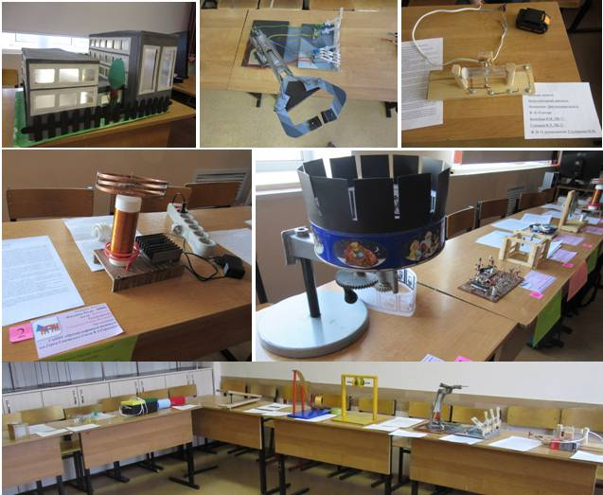

Рисунок 2 - Выставка самодельных проектов

В спроектированном нами варианте дизайна образовательного пространства, продемонстрированы основные направления работы кружка по дисциплине «Физика», ориентированного на изготовления самодельных моделей. Данные направления могут меняться преподавателями, в зависимости от интересов и способностей студентов.
В представленной варианте дизайна, в обеих аудиториях предусмотрено место для хранения приборов, что позволяет поддерживать порядок в кабинетах, а также обеспечивает их быстрый поиск. Оптимально, чтобы столы в кабинете – «Творческая площадка» можно было легко переставлять, менять их положение, в зависимости от конкретных задач, форм работы.
Для привлечения новых обучающихся, не задействованных в кружке, на творческой площадке можно расположить стеллажи с готовыми проектами физических моделей.
Представленный вариант прототип-дизайн образовательного пространства кружка по дисциплине «Физика» может изменяться в зависимости от методической концепции обучения преподавателя, целей, задач кружка, его направлениями работы, интересами обучающихся и др.

Список использованной литературы:
1. Борисенков В. П. Поликультурное образовательное пространство России: история, теория, основы проектирования: монография/ В. П. Борисенков, О. В. Гукаленко, А. Я. Данилюк.- М.: Изд-во ООО «Педагогика», 2006. — 464 с

